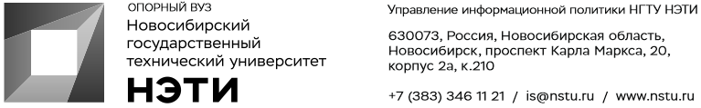

2 февраля 2021 года
Пресс-релиз

Президент НГТУ НЭТИ Николай Пустовой вошел в комиссию по науке Госсовета

1 февраля опубликовано постановление губернатора Новосибирской области Андрея Травникова, в котором сформирован состав комиссии Государственного Совета РФ по направлению «Наука». Глава Новосибирской области возглавляет комиссию Госсовета по направлению «Наука».
В состав комиссии по науке включены для представителя Новосибирска — президент Новосибирского государственного технического университета НЭТИ Николай Пустовой, который также возглавляет Совет ректоров вузов НСО, и председатель Сибирского отделения РАН Валентин Пармон.
Всего в комиссии по науке 35 человек: руководители крупнейших вузов России, ученые и чиновники.
2021 год объявлен Годом науки и технологий, мероприятия которого стартуют 8 февраля, в День российской науки.
Справка: Руководящий орган Госсовет сформирован 21 декабря 2020 года распоряжением президента Путина был сформирован из 28 человек. В него вошли четыре сибирских губернатора: Андрей Травников, глава Иркутской области Игорь Кобзев, губернаторы Алтайского края и Кемеровской области Виктор Томенко и Сергей Цивилев.
__________________________________________________
Для СМИ
Юрий Лобанов, пресс-секретарь, +7-923-143-50-65, is@nstu.ru
Алина Рунц, специалист по связям с общественностью, +7-913-062-49-28,derevyagina@corp.nstu.ru
_________________________________________________________________________
twitter.com/nstu_news  vk.com/nstu_vk  facebook.com/nstunovosti | youtube.com/user/VideoNSTU  instagram.com/nstu_online  nstu.ru/fotobanknstu.ru/video | nstu.ru/news  nstu.ru/pressreleases  nstu.ru/is

